|  |  |
| --- | --- |
|  | **Министерство образования и науки Российской Федерации**  **Федеральное государственное бюджетное образовательное учреждение высшего образования**  **«Московский государственный технический университет** **имени Н.Э. Баумана**  **(национальный исследовательский университет)»**  **(МГТУ им. Н.Э. Баумана)** |
|  |  |

**Отчёт по лабораторной работе №5 по курсу**

**«Разработка нейронных сетей»**

Выполнил: Пименов Г.Ю.  
  
Группа: ИУ5-24М

Москва, 2023

1. Часть 1: Модель на классах 8, 28, 53 без изменений гиперпараметров

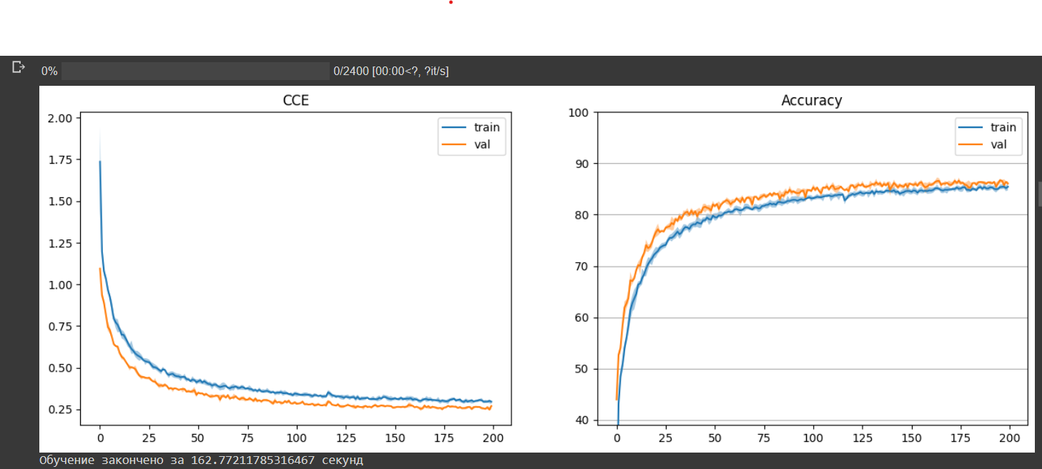

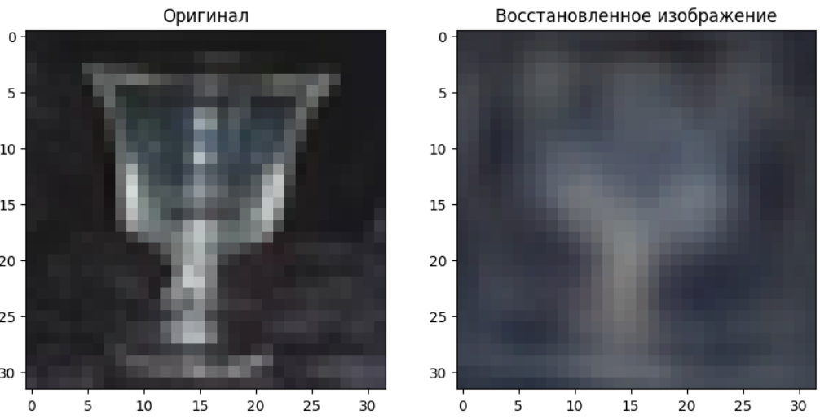

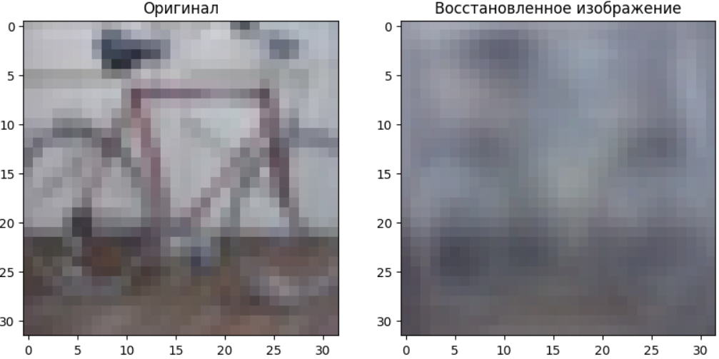

Качество восстановления оставляет желать лучшего

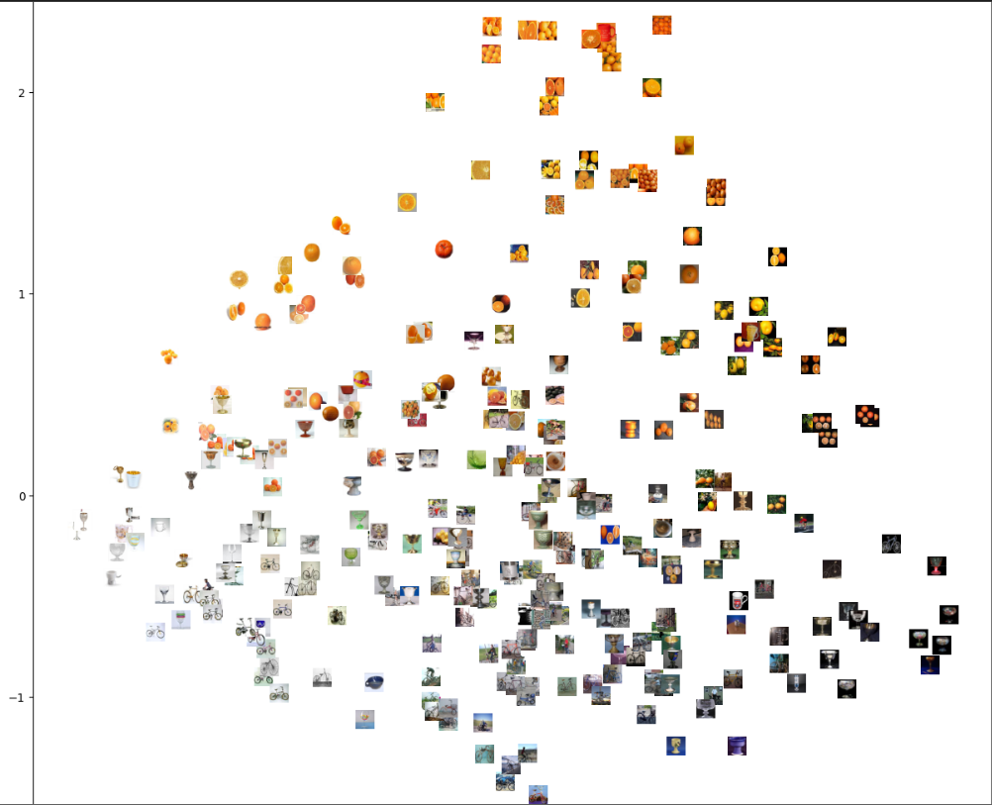

1. Часть 1: изменим гиперпараметры: эпохи = 100, батч = 64

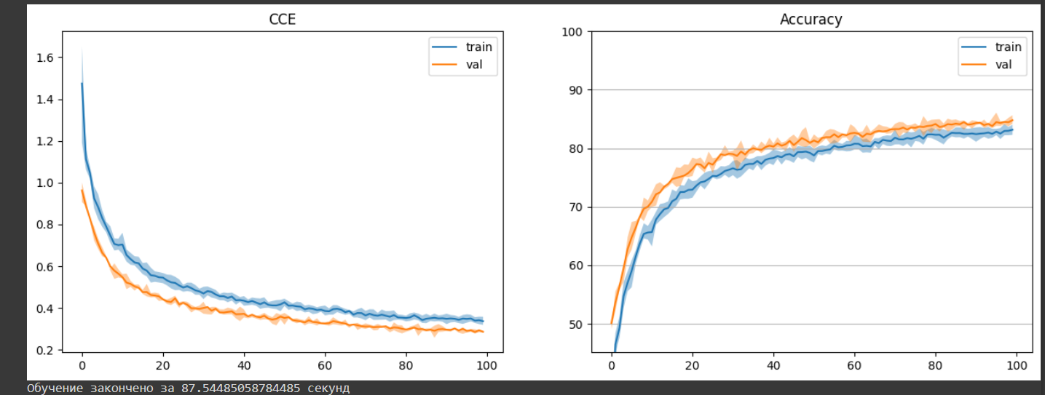

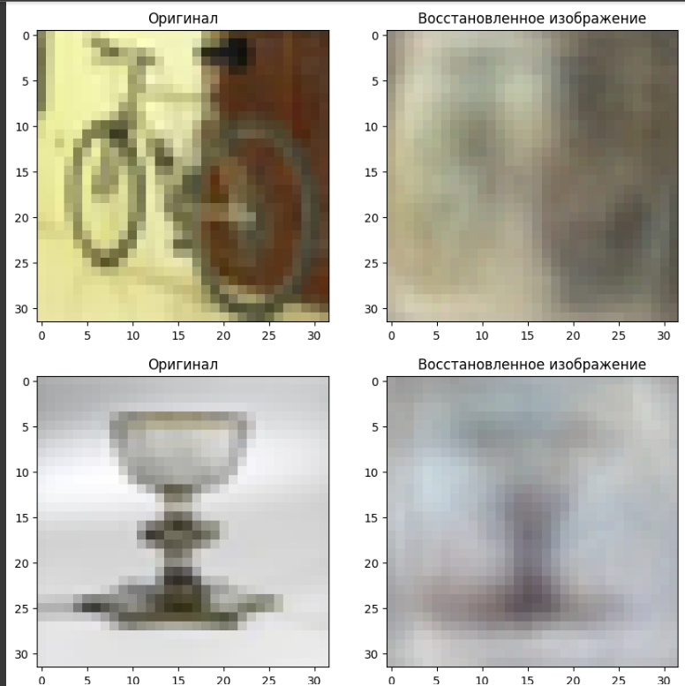

Стало еще хуже, чем было

1. Часть 1: изменим гиперпараметры: количество скрытых слоев: HS, HS//2, HS//4 …

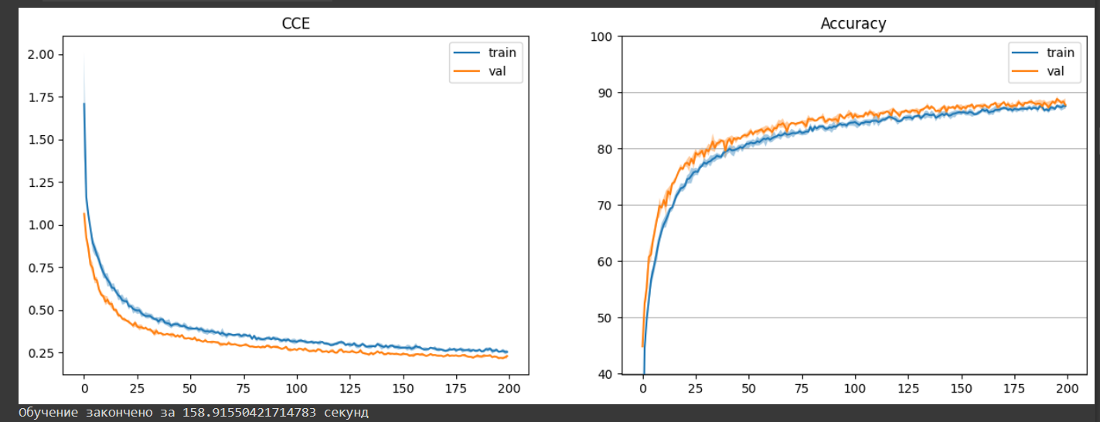

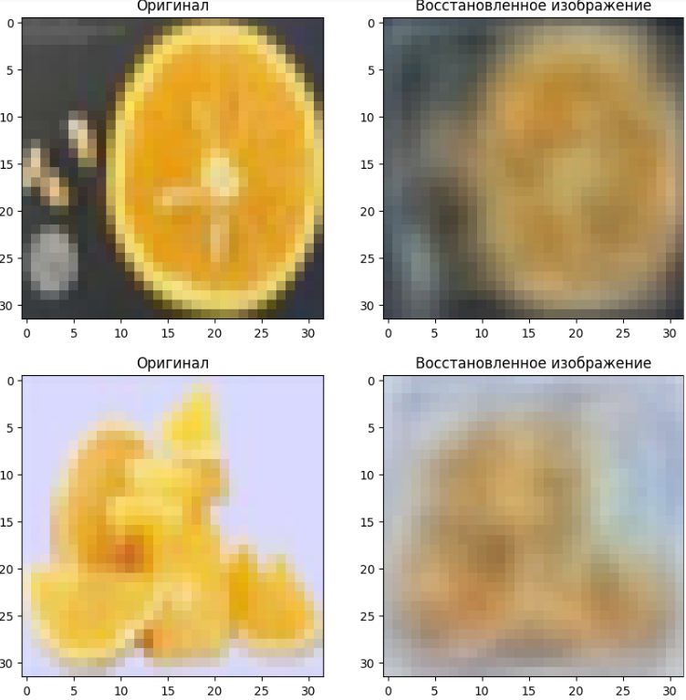

Результат стал немного лучше, чем при первоначальных значениях ГП

Часть 2: добавим ReunionFF7R и обучим стандартную модель:

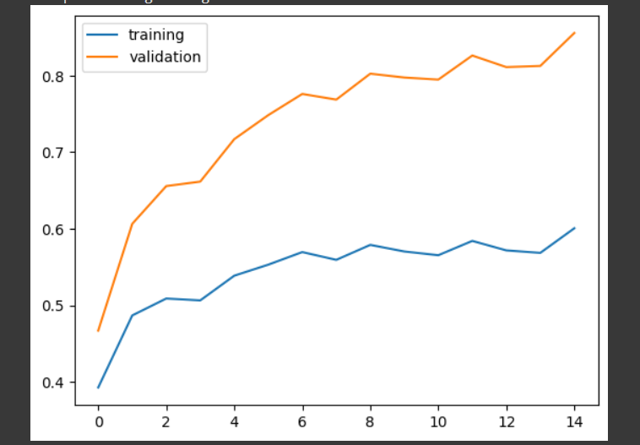

1. Изменил размер крайнего слоя на HS*1024
2. Заменил MSELoss на SmoothL1Loss

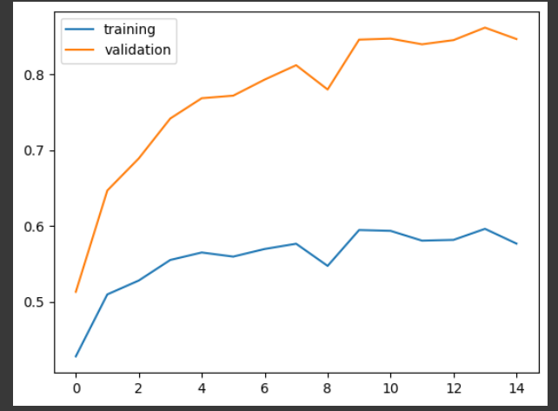

1. Батч = 256

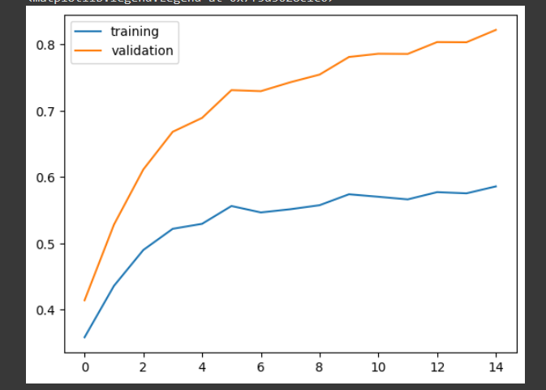

Ядро свертки * количество выходных каналов слоя * количество входных каналов слоя + байесы

9 * 256 * 2 + 256 = 4864 параметра в 1 сверточном слое

9 * 2048 * 512 + 2048 = 9439232 параметра в 3 сверточном слое